高中通用技术参考答案
一、选择题（每题2分，共50分）
题号 | 1 | 2 | 3 | 4 | 5 | 6 | 7 | 8 | 9 | 10 | 11 | 12 | 13
答案 | A | C | C | A | D | C | C | B | A | C | B | C | B
题号 | 14 | 15 | 16 | 17 | 18 | 19 | 20 | 21 | 22 | 23 | 24 | 25
答案 | C | A | B | C | D | B | B | D | C | B | D | C

二、填空题（本题共10空，每空1分，共10分）
26.制订设计方案 制作模型或原型
27.一定设想的 创造活动
28.高平齐 宽相等
29.壳体结构 框架结构
30.要素 系统

- 简答题

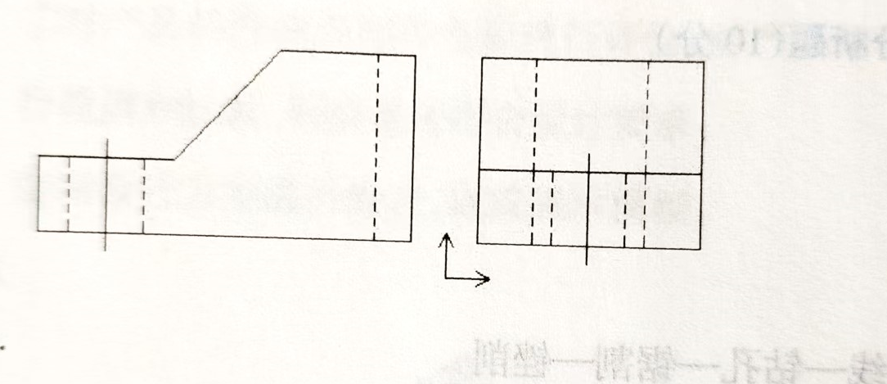
31
32.

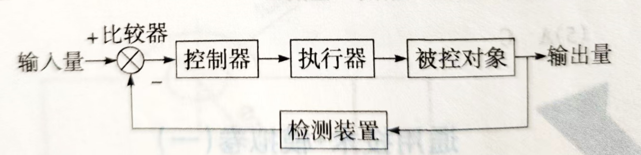

33.重心的高低、支撑面的大小、结构的形状

34.实用原则、创新原则、经济原则、道德原则、美观原则、技术规范原则、可持续发展原则

四、实践设计题（10分）
35.(1)草图设计合理即可酌情给分
(2)说明合理即可酌情给分
(3)C
(4)A

五、综合分析题（每空2分，共10分）
36.(1)B
(2)B
(3)Arduino控制板电机
(4)D

